ЗАЯВКА
команди ПАТ «Полтаваобленерго» на участь у ХVІI Чемпіонаті України з міні-футболу
серед аматорських команд енергокомпаній

№ | Фото  гравця | Прізвище, ім’я , по батькові | Дата народження | ПІН (код) | Займана посада | Стаж | Віза лікаря
1 | 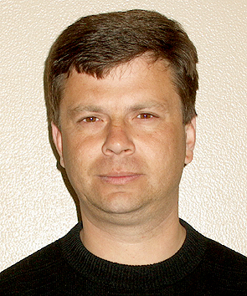 | Прокопенко  Олег  В’ячеславович | 25.08.1970 | 2580403712 | Полтавська філія, майстер | 17 р. 2 міс
2 | 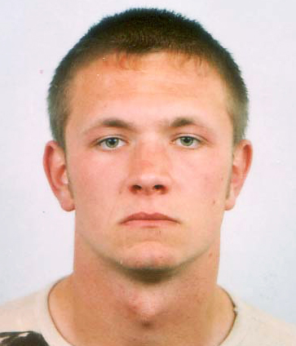 | Захарченко  Владислав  Миколайович | 12.07.1983 | 3050815613 | Гребінківська філія, майстер | 7 р. 1 міс.
3 | 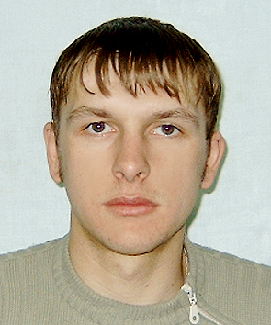 | Крівченко  Андрій  Федорович | 15.08.1982 | 3017721810 | Кременчуцька ТЕЦ, слюсар | 13 р. 7 міс.
4 | 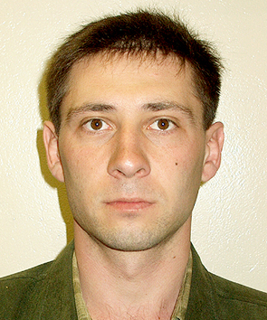 | Олійник  Ігор  Леонідович | 14.06.1974 | 2719304119 | Заступник голови профкому | 26 р. 2 міс.
5 | 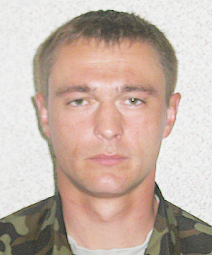 | Шевченко  Віталій  Миколайович | 18.05.1975 | 2753113277 | Гребінківська філія, майстер | 13 р. 5 міс.
6 | 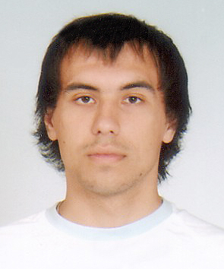 | Петренко  Максим  Миколайович | 23.04.1988 | 3225511231 | Системний адміністратор ДІТ | 10 р.
7 | 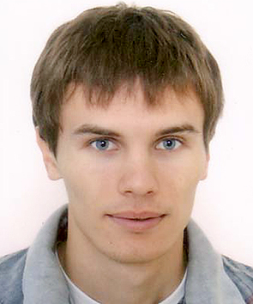 | Павлій  Олександр  В’ячеславович | 11.06.1988 | 3230414276 | Головний фахівець ДІТ | 7 р. 1 міс
8 | 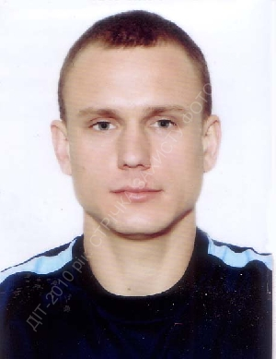 | Ходенко  Сергій  Олександрович | 28.01.1988 | 3216900057 | Чутівська філія, електромонтер | 3 р. 11 міс.
9 | 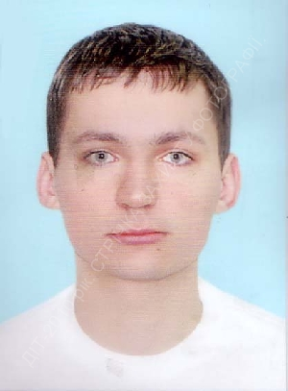 | Осіпенко  Максим  Іванович | 23.12.1983 | 3067215778 | Чутівська філія, інженер КОС | 6 р. 11 міс.
10 | 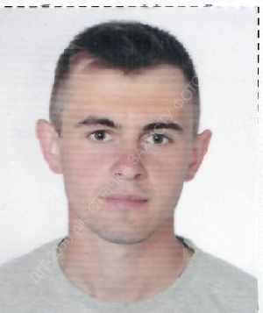 | Бражник  Ярослав  Анатолійович | 29.05.1993 | 3411707414 | Інженер, служби РЕМ | 1 р. 9 міс.
11 | 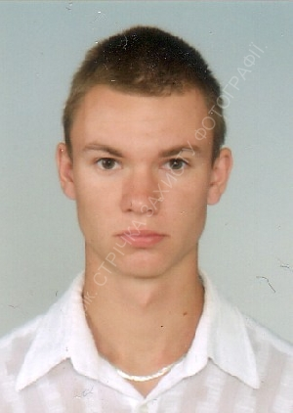 | Супрун  Євген  Володимирович | 23.08.1986 | 3164618851 | Економіст, Економічний відділ | 10 р. 2 міс
12 | 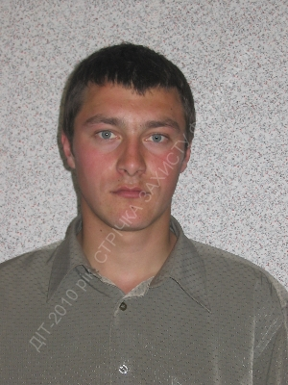 | Тищенко  Володимир  Васильович | 09.05.1981 | 2971420236 | Гребінківська філія, електромонтер | 16 р. 5 міс

Представник команди _____________________ ________Підпис

Лікар : до участі в змаганнях допущено ____________ чоловік
___________________ __________Підпис
МП
(печатка медичної установи)
Керівник організації _________________ ___________ Підпис

